申请中国人民大学心理学系博士生科研情况一览表
考生姓名： 报考专业：

一、研究经历ª
时间 | 研究任务 | 研究收获 | 证明人^{b}
注：ª 若有出国/出境学习经历，可填写在本表中；
^{b} 若无证明人，可不填；若有，请详细列出证明人姓名、工作单位、职务/职称、联系电话及email等信息，以备查核。
二、学术活动^{b}参与
时间 | 地点 | 活动内容 | 活动收获^{d}
注：^{c}“学术活动”一般是指参加学术会议、学术竞赛、学术培训、重要的学术讲座等；
^{d}若有与学术相关的获奖（不包含学习奖学金、社会实践奖励等），可填写在本表中，附证明材料（接受复印件、照片等）。
三、科研成果^{c}
中文科研成果
文章信息  （参考APA样式提供） | 已发表文章链接网络地址（点击后可直接查阅到文章） | 本人贡献  注明下列情况中的一种：1，本人独立作者；2，（仅本人和导师 ）本人一作，导师二作或导师一作，本人二作；3，两人合作（无导师），本人第一，4，多人合作，本人第一；5，本人通讯, 6，其他，并标注几作 | 出版期刊/出版社/会议名称 | 期刊等级  （请参考中国知网，并注明下列情况中的一种：1，C刊；2，C扩；3，其他非C核心；4，其他  （以文章发表/出版年为准） | 备注
样例：华艳,李明霞,王巧婷,冯彩霞 & 张晶.(2020).左侧眶额皮层在自动情绪调节下注意选择中的作用：来自经颅直流电刺激的证据. 心理学报(09),1048-1056. | https://kns.cnki.net/kcms/detail/detail.aspx?dbcode=CJFD&dbname=CJFDLAST2020&filename=XLXB202009002&uniplatform=NZKPT&v=GaDAdZxLklXP0gCwAe_E6kOlkaFWtujWUAuaSl61cW3sayhh1di0_llHEhwS2kpA | 4，多人合作，本人第一； | 心理学报 | 1，C刊 | 无

外文科研成果
文章信息  （参考APA样式提供，） | 本人贡献  注明下列情况中的一种：1，本人独立作者；2，（仅本人和导师 ）本人一作，导师二作或导师一作，本人二作；3，两人合作（无导师），本人第一，4，多人合作，本人第一；5，本人通讯,6，其他，并标注几作 | 出版期刊/出版社/会议名称 | 期刊等级  （请参考JCR官网，注明是否为SSCI或SCI，并说明期刊所属的领域及分区情况：Q1，Q2，Q3，Q4）  （以文章发表/出版年为准） | 备注
样例：Simandan, D. (2022). Social groups and the computational conundrums of delays, proximity, and loyalty. Behavioral and Brain Sciences, 45, E121. | 1，本人独立作者 | Behavioral and Brain Sciences | 是SSCI；  BEHAVIORAL SCIENCES领域中Q1, 2/53; NEUROSCIENCES领域中Q1, 5/275 | 无

注：^{e} 包含已正式发表/出版的和考生认为有价值的未发表/出版成果（含工作论文、学位论文等），按时间倒序排列；请如实提供期刊的类别和等级（查询方法请见下一页详细示例）；请附正式发表/出版成果的期刊/书籍首页、目录页（含标题及作者信息）、作品首页的复印件。
注意：以上两个表格的中英文科研成果中若有已正式发表/出版的，请务必同时填写问卷星问卷提交，问卷星地址为：https://www.wjx.cn/vm/QSv2aXN.aspx#
建议在电脑端进行填写，可直接粘贴本表格中的相应部分内容。有多篇文章的，请将期刊等级和本人贡献高的，排在前面填写。请在2022年12月10日之前完成填写。

四、代表作^{d}
发表/出版/完成时间 | 作者及代表作标题 | 出版期刊/出版社/会议名称 | 卷、期、起止页 | 备注
代表作简介（不超过400字，请总结该成果涉及的研究问题、主要研究结论、创新点、意义等）

注：^{f} “代表作”可包含未发表的工作论文、学位论文等；请附代表作原件（完整版，不能提供原件的，提供复印件）。
注意： 请将此文件电子版同时发送到两个邮箱xlky@ruc.edu.cn和xlzs@ruc.edu.cn，邮件标题为：2023博士报考科研情况一览表 + 姓名 + 手机号码。请在2022年12月10日之前完成邮件发送，逾期没有收到的视为材料提交不完整。

附件（本页仅为查询指导示例，不用提交）

中文文章期刊等级查阅路径

登陆知网官网（https://navi.cnki.net/knavi）-----输入刊物名称----点击查询，红框部分即为期刊信息
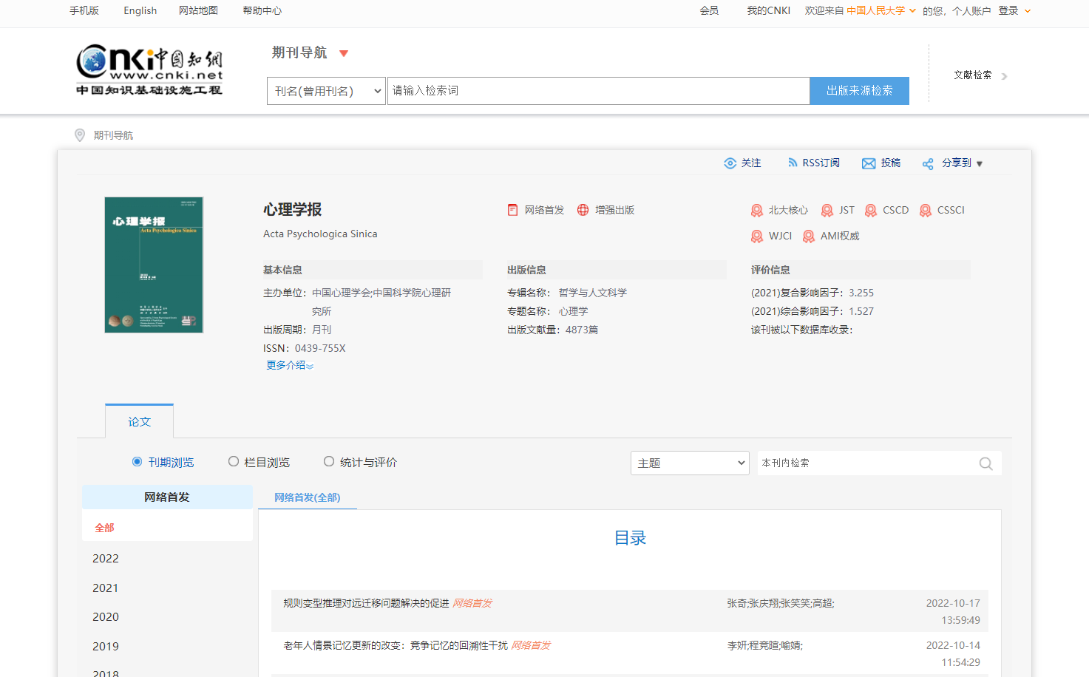

英文文章期刊等级查阅路径
登陆JCR官网（https://jcr.clarivate.com/JCRLandingPageAction.action?Init=Yes&SrcApp=IC2LS&SID=H1-768BDx2B3ot7KCgOrdGPrfzdx2BkPYBLx2F6Zm-18x2dBcYn7IAammkPrQKQ8eH2vwx3Dx3DSt2cJ7lbPmHn47X7xxCmGfwx3Dx3D-03Ff2gF3hTJGBPDScD1wSwx3Dx3D-cLUx2FoETAVeN3rTSMreq46gx3Dx3D）---输入刊物名称----点击查询，从RANK BY JOURNAL IMPACT FACTOR中查找发布年份的JIF Rank 和分区情况，红框部分即为期刊信息
